ПРИЛОЖЕНИЕ 2.2
Программы общепрофессиональных учебных дисциплин
Приложение 2.2.1
к ООП по профессии
43.01.09 Повар, кондитер

Министерство образования и науки Хабаровского края
Краевое государственное бюджетное профессиональное образовательное учреждение
«Хорский агропромышленный техникум»

УТВЕРЖДАЮ
Зам. директора КГБ ПОУ ХАТ
__________Е.И. Мысова
«16» февраля 2024 г.

ПРОГРАММА УЧЕБНОЙ ДИСЦИПЛИНЫ
ОП.01 Основы микробиологии, физиологии питании, санитарии и гигиены

Профиль подготовки: естественнонаучный

Профессия: 43.01.09 Повар, кондитер

Форма обучения: очная

п. Хор, 2024 г.

Программа учебной дисциплины общепрофессионального цикла разработана на основе федерального государственного образовательного стандарта среднего профессионального образования по профессии 43.01.09 Повар, кондитер, утвержденного Приказом Министерства образования и науки Российской Федерации от 9 декабря 2016 года № 1569 и ПООП разработанной Федеральным учебно-методическим объединением в системе среднего профессионального образования по укрупненной группе профессий, специальностей 43.00.00 Сервис и туризм, (зарегистрировано в государственном реестре примерных основных образовательных программ ФГБОУ ДПО ИРПО № П-41 от 28 февраля 2022)

Организация-разработчик: Краевое государственное бюджетное профессиональное образовательное учреждение «Хорский агропромышленный техникум»

Разработчики: Доненко С.Ю., преподаватель КГБ ПОУ ХАТ

Программа учебной дисциплины рассмотрена и согласована на заседании ПЦК «Сфера питания»
Протокол № 6 от «15» февраля 2024 г.
Председатель __________ Новак Ю.А.

ГБ ПОУ ХАТ
Хабаровский край, р-он им. Лазо, п. Хор
ул. Менделеева 13
индекс: 682922

СОДЕРЖАНИЕ

1. | ОБЩАЯ ХАРАКТЕРИСТИКА ПРОГРАММЫ УЧЕБНОЙ ДИСЦИПЛИНЫ
2. | СТРУКТУРА И СОДЕРЖАНИЕ ПРОГРАММЫ УЧЕБНОЙ ДИСЦИПЛИНЫ
3. | УСЛОВИЯ РЕАЛИЗАЦИИ ПРОГРАММЫ УЧЕБНОЙ ДИСЦИПЛИНЫ
4. | КОНТРОЛЬ И ОЦЕНКА РЕЗУЛЬТАТОВ ОСВОЕНИЯ ПРОГРАММЫ УЧЕБНОЙ ДИСЦИПЛИНЫ
5. | КОМПЛЕКТ КОНТРОЛЬНО-ОЦЕНОЧНЫХ СРЕДСТВ ПРОГРАММЫ УЧЕБНОЙ ДИСЦИПЛИНЫ

1. ОБЩАЯ ХАРАКТЕРИСТИКА ПРОГРАММЫ УЧЕБНОЙ ДИСЦИПЛИНЫ

1.1. Место дисциплины в структуре основной образовательной программы:
Учебная дисциплина ОП.01 Основы микробиологии, физиологии питания, санитарии и гигиены является обязательной частью общепрофессионального цикла примерной основной образовательной программы в соответствии с ФГОС по профессии 43.01.09 Повар, кондитер.
Особое значение дисциплина имеет при формировании и развитии ОК 01-07, ОК 09-10.
1.2. Цель и планируемые результаты освоения дисциплины:
В рамках программы учебной дисциплины обучающимися осваиваются умения и знания:
Код ПК, ОК | Умения | Знания
ПК 1.1-1.4,  ПК 2.1-2.8,  ПК 3.1-3.5,  ПК 4.1-4.5,  ПК 5.1-5.5 | У1 – соблюдать санитарно-эпидемиологические требования к процессам приготовления и подготовки к реализации блюд, кулинарных, мучных, кондитерских изделий, закусок, напитков;  У2 – определять источники микробиологического загрязнения;  У3 – производить санитарную обработку оборудования и инвентаря,  У4 – обеспечивать выполнение требований системы анализа, оценки и управления опасными факторами (ХАССП) при выполнении работ;  У5 - готовить растворы дезинфицирующих и моющих средств;  У6 – проводить органолептическую оценку безопасности пищевого сырья и продуктов | З1 – основные понятия и термины микробиологии;  З2 – основные группы микроорганизмов,  З3 – микробиология основных пищевых продуктов;  З4 – правила личной гигиены работников организации питания;  З5 – классификацию моющих средств, правила их применения, условия и сроки хранения;  З6 – правила проведения дезинфекции, дезинсекции, дератизации;  З7 – основные пищевые инфекции и пищевые отравления;  З8 – возможные источники микробиологического загрязнения в процессе производства кулинарной продукции  З9 – методы предотвращения порчи сырья и готовой продукции
ПК 1.2-1.4,  ПК 2.2-2.8,  ПК 3.2-3.5,  ПК 4.2-4.5,  ПК 5.2-5.5 | У7 - рассчитыватьэнергетическую ценность блюд; | З10 – пищевые вещества и их значение для организма человека;  З11 – суточную норму потребности человека в питательных веществах;  З12 – основные процессы обмена веществ в организме;  З13 – суточный расход энергии;  З14 – состав, физиологическое значение, энергетическую и пищевую ценность различных продуктов питания;  З15 – физико-химические изменения пищи в процессе пищеварения;  З16 – усвояемость пищи, влияющие на нее факторы;  З17 – нормы и принципы рационального сбалансированного питания для различных групп населения;  З18 – назначение диетического (лечебного) питания, характеристику диет;  З19 – методики составления рационов питания
 | У8 - рассчитывать суточный расход энергии в зависимости от основного энергетического обмена человека;
 | У9 - составлять рационы питания для различных категорий потребителей
ОК 01 | Распознавать задачу и/или проблему в профессиональном и/или социальном контексте.  Анализировать задачу и/или проблему и выделять её составные части.  Правильно выявлять и эффективно искать информацию, необходимую для решения задачи и/или проблемы.  Составить план действия. Определять необходимые ресурсы.  Владеть актуальными методами работы в профессиональной и смежных сферах.  Реализовать составленный план. Оценивать результат и последствия своих действий (самостоятельно или с помощью наставника). | Актуальный профессиональный и социальный контекст, в котором приходится работать и жить.  Основные источники информации и ресурсы для решения задач и проблем в профессиональном и/или социальном контексте.  Алгоритмы выполнения работ в профессиональной и смежных областях.  Методы работы в профессиональной и смежных сферах.  Структура плана для решения задач. Порядок оценки результатов решения задач профессиональной деятельности
ОК 02 | Определять задачи поиска информации  Определять необходимые источники информации  Планировать процесс поиска Структурироватьполучаемую  информацию  Выделять наиболее значимое в перечне информации  Оценивать практическую значимость результатов поиска  Оформлять результаты поиска | Номенклатура информационных источников, применяемых в профессиональной деятельности  Приемы структурирования информации  Формат оформления результатов поиска информации
ОК 03 | Определять актуальность нормативно-правовой документации в профессиональной деятельности  Выстраивать траектории профессионального и личностного развития | Содержание актуальной нормативноправовой документации  Современная научная и профессиональная терминология  Возможные траектории профессионального развития и самообразования
ОК 04 | Организовывать работу коллектива и команды  Взаимодействовать с коллегами, руководством, клиентами. | Психология коллектива  Психология личности  Основы проектной деятельности
ОК 05 | Излагать свои мысли на государственном языке  Оформлять документы | Особенности социального и культурного контекста  Правила оформления документов.
ОК 06 | Описыватьзначимостьсвоей профессии  Презентовать структуру профессиональной деятельности по профессии (специальности) | Сущностьгражданскопатриотической позиции  Общечеловеческие ценности Правила поведения в ходе выполнения профессиональной деятельности
ОК 07 | Соблюдатьнормыэкологической безопасности  Определять направления ресурсосбережения в рамках профессиональной деятельности по профессии (специальности) | Правила экологической безопасности при ведении профессиональной деятельности  Основные ресурсы, задействованные в профессиональной деятельности  Пути обеспечения ресурсосбережения
ОК 09 | Применять средства информационных технологий для решения профессиональных задач  Использовать современное программное обеспечение | Современные средства и устройства информатизации  Порядок их применения и программ ное обеспечение в профессиональной  деятельности
ОК 10 | Понимать общий смысл четко  произнесенных высказываний на известные темы (профессиональные и бытовые),  понимать тексты на базовые профессиональные темы  участвовать в диалогах на знакомые общие и профессиональные темы  строить простые высказывания о себе и о своей профессиональной деятельности  кратко обосновывать и объяснить свои действия (текущие и планируемые)  писать простые связные сообщения на знакомые или интересующие профессиональные темы | правила построения простых и  сложных предложений на профессиональные темы  основные общеупотребительные глаголы (бытовая и профессиональная лексика)  лексический минимум, относящийся к описанию предметов, средств и процессов профессиональной деятельности  особенности произношения  правила чтения текстов профессиональной направленности

Личностные результаты воспитания
Код | Личностные результаты реализации программы воспитания (дескрипторы)
ЛР 1 | Осознающий себя гражданином и защитником великой страны.
ЛР 2 | Проявляющий активную гражданскую позицию, демонстрирующий приверженность принципам честности, порядочности, открытости, экономически активный и участвующий в студенческом и территориальном самоуправлении, в том числе на условиях добровольчества, продуктивно взаимодействующий и участвующий в деятельности общественных организаций.
ЛР 3 | Соблюдающий нормы правопорядка, следующий идеалам гражданского общества, обеспечения безопасности, прав и свобод граждан России. Лояльный к установкам и проявлениям представителей субкультур, отличающий их от групп с деструктивным и девиантным поведением. Демонстрирующий неприятие и предупреждающий социально опасное поведение окружающих.
ЛР 4 | Проявляющий и демонстрирующий уважение к людям труда, осознающий ценность собственного труда. Стремящийся к формированию в сетевой среде личностно и профессионального конструктивного «цифрового следа».
ЛР 5 | Демонстрирующий приверженность к родной культуре, исторической памяти на основе любви к Родине, родному народу, малой родине, принятию традиционных ценностей многонационального народа России.
ЛР 6 | Проявляющий уважение к людям старшего поколения и готовность к участию в социальной поддержке и волонтерских движениях.
ЛР 7 | Осознающий приоритетную ценность личности человека; уважающий собственную и чужую уникальность в различных ситуациях, во всех формах и видах деятельности.
ЛР 8 | Проявляющий и демонстрирующий уважение к представителям различных этнокультурных, социальных, конфессиональных и иных групп. Сопричастный к сохранению, преумножению и трансляции культурных традиций и ценностей многонационального российского государства.
ЛР 9 | Соблюдающий и пропагандирующий правила здорового и безопасного образа жизни, спорта; предупреждающий либо преодолевающий зависимости от алкоголя, табака, психоактивных веществ, азартных игр и т.д. Сохраняющий психологическую устойчивость в ситуативно сложных или стремительно меняющихся ситуациях.
ЛР 10 | Заботящийся о защите окружающей среды, собственной и чужой безопасности, в том числе цифровой.
ЛР 11 | Проявляющий уважение к эстетическим ценностям, обладающий основами эстетической культуры.
ЛР 12 | Принимающий семейные ценности, готовый к созданию семьи и воспитанию детей; демонстрирующий неприятие насилия в семье, ухода от родительской ответственности, отказа от отношений со своими детьми и их финансового содержания.
Личностные результаты реализации программы воспитания, определенные отраслевыми требованиями к деловым качествам личности
ЛР 13 | Выполняющий профессиональные навыки в сфере сервиса домашнего и коммунального хозяйства/гостиничного дела
Личностные результаты реализации программы воспитания, определенные субъектом Российской Федерации
ЛР 14 | Выполняющий профессиональные навыки в сфере сервиса домашнего и коммунального хозяйства/гостиничного дела с учетом специфики субъекта Российской Федерации

2. СТРУКТУРА И СОДЕРЖАНИЕ ПРОГРАММЫ УЧЕБНОЙ ДИСЦИПЛИНЫ

2.1. Объем учебной дисциплины и виды учебной работы
Вид учебной работы | Объем часов
Объем образовательной программы (академических часов) | 36
в том числе:
теоретические занятия | 10
лабораторные занятия | 2
практические занятия | 16
контрольные работы | 2
Самостоятельная работа обучающихся | 4
Промежуточная аттестация: дифференцированный зачёт | 2

2.2 Тематический план
Наименование разделов/тем | Вид учебной работы |  |  |  | Всего часов
Наименование разделов/тем | ТО | ЛПЗ | СР | КР | Всего часов
Раздел 1 Основы микробиологии в пищевом производстве | 2 | 6 | 2 |  | 10
Раздел 2 Основы физиологии питания | 4 | 8 | 2 |  | 14
Раздел 3 Санитария и гигиена в пищевом производстве производственная гигиена | 4 | 4 |  |  | 8
Контрольная работа № 1. |  |  |  | 2 | 2
Дифференцированный зачёт |  |  |  | 2 | 2
ВСЕГО | 10 | 18 | 4 | 4 | 36

2.3. Содержание учебной дисциплины
Наименование разделов и тем | Содержание учебного материала и формы организации деятельности обучающихся | Объем часов | Осваиваемые элементы компетенций
1 | 2 | 3 | 4
Раздел 1. | Основы микробиологии в пищевом производстве. | 13
Тема 1.1. Основные группы микроорганизмов, их роль в пищевом производстве. | Основные понятия и термины микробиологии. Основные группы, классификация микроорганизмов, отличительные признаки бактерий, плесневых грибов, дрожжей и вирусов. Роль бактерий, плесневых грибов и дрожжей в пищевом производстве. Микробиология основных пищевых продуктов. Характеристики микрофлоры почвы, воды и воздуха. Роль микроорганизмов в круговороте веществ в природе. Влияние температурных факторов на развитие микроорганизмов. Влияние микроорганизмов на формирование санитарно-гигиенических условий предприятий общественного питания. | 1 | ОК 1-7, 9,10  ПК 1.1-1.5  ПК 2.1-2.8  ПК 3.1-3.6  ПК 4.1-4.5  ПК 5.1-5.5  З1, З2, З3, У1, У2
 | Практическое занятие №1. Определение источников микробиологического загрязнения пищевой продукции на разных стадиях пищевого производства. | 2
 | Лабораторная работа №1. Основные приемы работы с микроорганизмами, правила работы в лаборатории. | 2
Тема 1.2. Основные пищевые инфекции и пищевые отравления. | Патогенные микроорганизмы: понятие, биологические особенности. Пищевые инфекции, пищевые отравления и глистные заболевания. Острые кишечные инфекции: брюшной тиф, дизентерия, холера, сальмонеллез и др. Возбудители, симптоматика, источники заражения, меры борьбы с инфекцией на предприятиях. Зоонозы: бруцеллез, туберкулез, сибирская язва, ящур. Пищевые отравления микробного и немикробного происхождения. Возможные источники микробиологического загрязнения в пищевом производстве, условия их развития. Методы предотвращения порчи сырья и готовой продукции на предприятиях общественного питания. Схема микробиологического контроля | 1 | ОК 1-7, 9,10  ПК 1.1-1.5  ПК 2.1-2.8  ПК 3.1-3.6  ПК 4.1-4.5  ПК 5.1-5.5  З6, З7, З8  У5,
Тема 1.2. Основные пищевые инфекции и пищевые отравления. | Практическое занятие №2. Органолептическая оценка безопасности пищевой продукции: признаки наличия патогенной флоры, бракераж. | 2
Тема 1.2. Основные пищевые инфекции и пищевые отравления. | Самостоятельная работа обучающихся Работа над учебным материалом, ответы на контрольные вопросы; изучение нормативных материалов; решение задач и упражнений по образцу; решение ситуационных производственных (профессиональных задач); подготовка сообщений | 2
Раздел 2 | Основы физиологии питания | 14
Тема 2.1 Основные пище вые вещества, их источники, роль в структуре питания. | Основные пищевые вещества: белки, жиры, углеводы, витамины и витаминоподобные соединения, микроэлементы, вода. Физиологическая роль основных пищевых веществ в структуре питания, суточная норма потребности человека в питательных веществах. Источники основных пищевых веществ, состав, физиологическое значение, энергетическая и пищевая ценность различных продуктов питания | 1 | ОК 1-7, 9,10  ПК 1.2-1.5; 2.2-2.8; 3.2-3.6  ПК 4.2-4.5  ПК 5.2-5.5  ПК 6.1
 | Практическое занятие № 3. Составление сравнительной характеристики продуктов питания по пищевой, физиологической, энергетической ценности | 2
Тема 2.2 Пищеварение и усвояемость пищи. | Понятие о процессе пищеварения. Физико-химические изменения пищи в процессе пищеварения. Усвояемость пищи: понятие, факторы, влияющие на усвояемость пищи. | 1 | З 14, З15, У 8
Тема 2.2 Пищеварение и усвояемость пищи. | Практическое занятие №4. Составление рационов питания для различных категорий потребителей. | 2 | З 14, З15, У 8
Тема 2.3 Обмен веществ и энергии. | Общее понятие об обмене веществ. Процессы ассимиляции и диссимиляции. Факторы, влияющие на обмен веществ и процесс регулирования его в организме человека. Общее понятие об обмене энергии. Понятие о калорийности пищи. Суточный расход энергии. Энергетический баланс организма. Методика расчёта энергетической ценности блюда. | 1 | ОК 1-7, 9,10  ПК 1.2-1.5, 2.2-2.8, 3.2-3.6, 4.2-4.5, 5.2-5.5, 6.1  З11, З12, З13, У6, У7
Тема 2.3 Обмен веществ и энергии. | Практическое занятие №5. Выполнение расчёта суточного расхода энергии в зависимости от основного энергетического обмена человека. | 2
Тема 2.4 Рациональное сбалансированное питание для различных групп населения | Рациональное питание: понятие, основные принципы. Режим питания и его значение. Принципы нормирования основных пищевых веществ и калорийности пищи в зависимости от пола, возраста и интенсивности труда. Возрастные особенности детей и подростков. Нормы и принципы питания детей разного возраста. Особенности сырья и кулинарной обработки блюд для детей и подростков, режим питания. Понятие о лечебном и лечебно-профилактическом питании. Методики составления рационов питания | 1 | ОК 1-7, 9,10  ПК 1.1-1.5  ПК 2.1-2.8  ПК 3.1-3.6  ПК 4.1-4.5  ПК 5.1-5.5  З16, З 17, З 18  У8
 | Практическое занятие №6. Составление рационов питания для различных категорий потребителей. | 2
 | Самостоятельная работа обучающихся Выполнение расчёта калорийности блюда (по заданию преподавателя)Анализ личного рациона студента, внесение корректив в питание. | 2
Раздел 3 | Гигиена и санитария в организациях питания | 8
Тема 3.1 Личная гигиена работников пищевых производств. | Личная гигиена работников пищевых производств. Пищевые инфекции. Пищевые отравления. Виды, характеристика. Профилактика. Гельминтозы их профилактика. Требования системы ХАССП к соблюдению личной и производственной гигиены | 1 | ОК 1-7, 9,10  ПК 1.1-1.5; 2.1-2.8; 3.1-3.6; 4.1-4.5; 5.1-5.5, З3
Тема 3.2 Санитарно-гигиенические требования к помещениям, оборудованию, инвентарю, одежде персонала | Санитарно-гигиенические требования к содержанию помещений, оборудования, инвентаря в организациях питания. Гигиенические требования к освещению. Гигиеническая необходимость маркировки оборудования, инвентаря посуды. Требования к материалам. Требования системы ХАССП к содержанию помещений, оборудования, инвентаря, посуды в организациях питания. Дезинфекция, дезинсекция дератизация, правила их проведения. Моющие и дезинфицирующие средства, классификация, правила их применения, условия и сроки хранения. | 1 | ОК 1-7, 9,10  ПК 1.1-1.5  ПК 2.1-2.8  ПК 3.1-3.6  ПК 4.1-4.5  ПК 5.1-5.5  З4,З 5, У3, У4
 | Практическое занятие №7. Решение ситуационных задач по правилам пользования моющими и дезинфицирующими средствами, санитарным требованиям к мытью и обеззараживанию посуды, инвентаря и оборудования | 2
Тема 3.3 Санитарно-гигиенические требования к кулинарной обработке пищевых продуктов | Санитарные требования к процессам механической кулинарной обработке продовольственного сырья, способам и режимам тепловой обработки продуктов и полуфабрикатов. Блюда и изделия повышенного эпидемиологического риска, санитарные требования к их приготовлению. Санитарные правила применения пищевых добавок. Перечень разрешенных и запрещенных добавок | 1 | ОК 1-7, 9,10  ПК 1.1-1.5  ПК 2.1-2.8  ПК 3.1-3.6  ПК 4.1-4.5, 5.1-5.5, З7, З 8, У 1
 | Практическое занятие № 8. Оценка соблюдения санитарно – эпидемиологических требований к процессам подготовки и реализации пищевой продукции. Работа с технической документацией. | 2
Тема 3.4 Санитарно-гигиенические требования к транспортированию, приемке и хранению пищевых продуктов. | Санитарно-гигиенические требования к транспорту, к приемке и хранению продовольственного сырья, продуктов питания и кулинарной продукции. Сопроводительная документация. Санитарные требования к складским помещениям, их планировке, устройству и содержанию. Гигиенические требования к таре. Запреты и ограничения на приемку некоторых видов сырья и продукции. | 1 | ОК 1-7, 9,10  ПК 1.1-1.5; 2.1-2.8; 3.1-3.6; 4.1-4.5; 5.1-5.5
 | Контрольная работа 1 | 2
Дифференцированный зачёт |  | 2
Всего: |  | 36

3. УСЛОВИЯ РЕАЛИЗАЦИИ ПРОГРАММЫ УЧЕБНОЙ ДИСЦИПЛИНЫ

3.1. Материально техническое обеспечение
Для реализации программы учебной дисциплины предусмотрены следующие специальные помещения:
Кабинет «Микробиологии, физиологии питания, санитарии и гигиены», оснащенный:
учебным оборудованием (доской учебной, рабочим местом преподавателя, столами, стульями (по числу обучающихся), шкафами для хранения муляжей (инвентаря), раздаточного дидактического материала и др.);
техническими средствами обучения (компьютером, средствами аудиовизуализации, мультимедийным проектором);
наглядными пособиями (натуральными образцами продуктов, муляжами, плакатами, DVD фильмами, мультимедийными пособиями).
3.2. Информационное обеспечение реализации программы

3.2.1. Основные печатные издания
Линич, Е. П. Функциональное питание: учебное пособие для спо / Е. П. Линич, Э. Э. Сафонова. — Санкт-Петербург: Лань, 2020. — 180 с. — ISBN 978-5-8114-6376-3.
Мармузова Л.В. Основы микробиологии, санитарии и гигиены в пищевом производстве: учебник для нач. проф. образования/ Мармузова Л.В. -10-е изд., стер. – Москва: Академия, 2017. –160 с.
Мартинчик А.Н. Микробиология, физиология питания, санитария и гигиена: в 2 ч. Часть 2. – 2-е изд., стер. – Москва: Академия, 2018. – 352 с.
Матюхина З.П. Основы физиологии питания, микробиологии, гигиены и санитарии: учеб. для студ. учреждений сред. проф. образования / З.П. Матюхина. – 11-е изд., стер. – Москва: Академия, 2018. – 256 с.

3.2.2. Основные электронные издания:
1. Быкова, Т.О. Основы микробиологии, санитарии и гигиены в пищевом производстве : учебное пособие для СПО / Т. О. Быкова, А. В. Борисова. — Саратов : Профобразование, 2021. — 174 c. — ISBN 978-5-4488-1254-5. — Текст : электронный // Электронный ресурс цифровой образовательной среды СПО PROFобразование: [сайт]. — URL: https://www.iprbookshop.ru /106842
2. Линич, Е.П. Гигиенические основы специализированного питания: учебное пособие для спо / Е.П. Линич, Э.Э. Сафонова. — Санкт-Петербург: Лань, 2020. — 220 с. — ISBN 978-5-8114-6375-6. — Текст: электронный // Лань: электронно-библиотечная система. — URL: https://e.lanbook.com/book /147246 — Режим доступа: для авториз. пользователей.
3. Линич, Е.П. Санитария и гигиена питания: учебное пособие для спо / Е.П. Линич, Э.Э. Сафонова. — Санкт-Петербург: Лань, 2020. — 188 с. — ISBN 978-5-8114-6377-0. — Текст : электронный // Лань: электронно-библиотечная система. — URL: https://e.lanbook.com/book /147248 — Режим доступа: для авториз. пользователей.
4. Линич, Е.П. Санитария и гигиена питания: учебное пособие для спо / Е.П. Линич, Э.Э. Линич, Е. П. Функциональное питание: учебное пособие для спо / Е.П. Линич, Э.Э. Сафонова. — Санкт-Петербург: Лань, 2020. — 180 с. — ISBN 978-5-8114-6376-3. — Текст: электронный // Лань: электронно-библиотечная система. — URL: https://e.lanbook.com/book /147247 — Режим доступа: для авториз. пользователей.
5. Микробиология, санитария и гигиена: учебное пособие / А.К. Галиуллин, Р.Г. Госманов, В.Г. Гумеров [и др.]. — Санкт-Петербург: Лань, 2020. — 152 с. — ISBN 978-5-8114-4193-8. — Текст : электронный // Лань: электронно-библиотечная система. — URL: https://e.lanbook.com/book /148272 — Режим доступа: для авториз. пользователей.
6. Сахарова, О В. Общая микробиология и общая санитарная микробиология: учебное пособие для спо / О.В. Сахарова, Т.Г. Сахарова. — Санкт-Петербург: Лань, 2020. — 224 с. — ISBN 978-5-8114-6415-9. — Текст: электронный // Лань: электронно-библиотечная система. — URL: https://e.lanbook.com/book /147261 — Режим доступа: для авториз. пользователей.
7. Шапиро, Я.С. Микробиология: учебное пособие для спо / Я.С. Шапиро. — 4-е изд., стер. — Санкт-Петербург: Лань, 2021. — 308 с. — ISBN 978-5-8114-7063-1. — Текст: электронный // Лань: электронно-библиотечная система. — URL: https://e.lanbook.com/book /154401 — Режим доступа: для авториз. пользователей.

3.2.3. Дополнительные источники:
1. Леонова, И.Б. Основы микробиологии: учебник и практикум для среднего профессионального образования / И. Б. Леонова. — Москва: Издательство Юрайт, 2021. — 298 с. — (Профессиональное образование). — ISBN 978-5-534-05352-4. — Текст: электронный // Образовательная платформа Юрайт [сайт]. — URL: https://urait.ru/bcode/472601
3.3. Организация образовательного процесса
Реализация программы учебной дисциплины предусматривает выполнение обучающимися заданий с использованием персонального компьютера с лицензионным программным обеспечением и с подключением к информационно-телекоммуникационной сети «Интернет».
По учебной дисциплине предусмотрено выполнение практических заданий и лабораторных работ с использованием микроскопического оборудования, по результату лабораторной работы заполняется отчет. Данные виды работ, обучающихся направлены на формирование профессиональных компетенций по профессии 43.01.09 Повар, кондитер. Знания и умения контролируются при выполнении контрольной работы, решении тестов, решении практических ситуационных задач, и заканчивается курс дифференцированным зачётом.
Обучающиеся с ограниченными возможностями здоровья и инвалиды обеспечены печатными и электронными образовательными ресурсами, адаптированными к ограничениям их здоровья.
При реализации образовательной программы техникум применяет электронное обучение и дистанционные образовательные технологии.
При обучении лиц с ограниченными возможностями здоровья электронное обучение и дистанционные образовательные технологии предусматривают возможность приема-передачи информации в доступных для них формах.
3.4 Кадровое обеспечение образовательного процесса
Реализация программы учебной дисциплины обеспечивается педагогическими работниками техникума, имеющие высшее образование по специальности учитель Биологии, химии.
Педагог техникума отвечает квалификационным требованиям, указанным в профессиональных стандартах «Педагог профессионального обучения, профессионального образования и дополнительного профессионального образования». Педагог каждые 3 года проходит повышение квалификации на пищевом предприятии в лаборатории микробиологии, со сдачей квалификационного экзамена на предприятии. Педагог имеет установленную первую категорию, сроком на 5 лет.
Методы преподавания, реализуемые на уроках, соответствуют теории развивающего обучения.

4. КОНТРОЛЬ И ОЦЕНКА РЕЗУЛЬТАТОВ ОСВОЕНИЯ ПРОГРАММЫ УЧЕБНОЙ ДИСЦИПЛИНЫ

Результаты обучения | Критерии оценки | Методы оценки
Знания: основные понятия и термины микробиологии; основные группы микроорганизмов, микробиологиюосновных пищевых продуктов; основныепищевыеинфекции и пищевые отравления; возможные источники микробиологическогозагрязнения в процессе производства кулинарной продукции; методыпредотвращения порчи сырья и готовой продукции; правила личной гигиены работников организации питания; классификацию моющих средств, правила их применения, условия и сроки хранения; правила проведения дезинфекции, дезинсекции, дератизации; пищевые вещества и их значение для организма человека; суточную норму потребности человека в питательных веществах; основные процессы обмена веществ в организме; суточный расход энергии; состав, физиологическое значение, энергетическую и пищевую ценность различных продуктов питания; физико-химические изменения пищи в процессе пищеварения; усвояемость пищи, влияющие на нее факторы; нормы и принципы рационального сбалансированного питания для различных групп населения; назначение диетического (лечебного) питания, характеристику диет; методики составления рационов питания | Полнота ответов, точность формулировок, не менее 75% правильных ответов.  Не менее 75% правильных ответов.  Актуальность темы, адекватность результатов поставленным целям,  полнота ответов, точность формулировок, адекватность применения профессиональной терминологии | Текущий контроль при провдении:  - письменного/устного опроса;  - тестирования;  - оценки результатов внеаудиторной (самостоятельной) работы (докладов, рефератов, теоретической части проектов, учебных исследований и т.д.)  Промежуточная аттестация  в форме дифференцированного зачета/ экзамена по МДК в виде:  -письменных/ устных ответов,  -тестирования.
Умения: соблюдать санитарно-эпидемиологические требования к процессам производства и реализации блюд, кулинарных, мучных, кондитерских изделий, закусок, напитков; обеспечивать выполнение требований системы анализа, оценки и управления опасными факторами (НАССР) при выполнении работ; производить санитарную обработку оборудования и инвентаря, готовить растворы дезинфицирующих и моющих средств; проводить органолептическую оценку безопасности пищевого сырья и продуктов; рассчитывать энергетическую ценность блюд; составлять рационы питания для различных категорий потребителей | Правильность, полнота выполнения заданий, точность формулировок, точность расчетов, соответствие требованиям  -Адекватность, оптимальность выбора способов действий, методов, техник, последовательностей действий и т.д.  -Точность оценки  -Соответствие требованиям инструкций, регламентов  -Рациональность действий и т.д.

5. КОМПЛЕКТ КОНТРОЛЬНО-ОЦЕНОЧНЫХ СРЕДСТВ ПРОГРАММЫ УЧЕБНОЙ ДИСЦИПЛИНЫ

5.1. Паспорт контрольно-оценочных средств учебной дисциплины
5.1.1. Область применения
Комплект контрольно-оценочных средств разработан в соответствии с программой общепрофессиональной дисциплины ОП.01 Основы микробиологии, физиологии питания, санитарии и гигиены.
В результате освоения учебной дисциплины обучающийся должен обладать предусмотренными ФГОС по профессии 43.01.09. Повар, кондитер следующими умениями, знаниями, общими и профессиональными компетенциями:
5.1.2. Описание процедуры оценки и системы оценивания результатов освоения программы учебной дисциплины
Система оценки по дисциплине ОП.01 Основы микробиологии, физиологии питания, санитарии и гигиены состоит из тестовых заданий по темам, выполнения самостоятельной работы на уроке и подготовки к устному экзамену по дисциплине.
5. 1.3. Инструменты оценки результатов освоения программы учебной дисциплины
Кодификатор требований
Результаты обучения (освоенные умения, усвоенные знания) | Код компетенций | Наименование раздела и темы | Текущий контроль | Промежуточная аттестация
Результаты обучения (освоенные умения, усвоенные знания) | Код компетенций | Наименование раздела и темы | Наименование контрольно-оценочного средства
1 | 2 | 3 | 4 | 5
З1,З2,З3,У1,У2 | ОК 1-7, 9,10  ПК 1.1-1.5  ПК 2.1-2.8  ПК 3.1-3.6  ПК 4.1-4.5  ПК 5.1-5.5 | Тема 1.1. | Тест | Экзамен
З6,З7,З8, У5 |  | Тема 1.2. | Тест | Экзамен
З9,З10,У6 |  | Тема 2.1. | Тест | Экзамен
З14,З15, У8 |  | Тема 2.2. | Тест | Экзамен
З11,З12,З13, У7,У8 |  | Тема 2.3. | Тест | Экзамен
З16,З17,З18,У8 |  | Тема 2.4. | Тест | Экзамен
З3 |  | Тема 3.1. | Тест | Экзамен
З4,З5,У3,У4 |  | Тема 3.2. | Тест | Экзамен
З7,З8,У1 |  | Тема 3.3. | Тест | Экзамен
 |  | Тема 3.4. | Тест | Экзамен
5.2 Контрольно-оценочные средства для проведения промежуточного контроля по учебной дисциплине
Форма проведения оценочной процедуры – дифференцированный зачёт
Условия выполнения
Место выполнения задания: учебная аудитория.
При выставлении оценки учитываются следующие критерии:
«Отлично» - все ответы правильные
«Хорошо» - даны правильные ответы на 2 задания или существенные ошибки при ответе 1 теоретического или практического вопроса
«Удовлетворительно» - существенные ошибки при ответах 2 теоретических вопросов или дан только 1 правильный ответ
«Неудовлетворительно» - все ответы неправильные
Демоверсия вопросов
1. Микробиология, как наука.
2. Отличительные признаки отдельных групп микробов. Признаки, по которым построена классификация микробов.
3. Санитария. Определение, цели и задачи. Основные направления применения науки.
4. Микробы: определение, классификация. Особенности жизнедеятельности микробов.
5. Определение науки - гигиены. Разделы гигиены, имеющие практическое значение для работников пищевого предприятия.
6. Развитие микробов в пищевых продуктах. Пути регулирования жизнедеятельности микроорганизмов при хранении пищевых продуктов.
7. Средства, используемые на предприятии общественного питания для уничтожения микробов. Предотвращение микробиологической порчи продукции.
8. Общие правила, предупреждающие пищевые инфекционные заболевания.
9. Понятие о рационе человека, суточный расход энергии.
10. Острые кишечные инфекции как болезнь «грязных рук».
11. Причины обсеменения пищевых продуктов кишечной палочкой. Особенности жизнедеятельности кишечной палочки.
12. Меры предупреждения заболевания ботулизмом (отравления баночными консервами, мясными).
13. Физиология пищеварения и обмен веществ.
14. Недопустимые инфекционные заболевания персонала пищевого общественного предприятия.
15. Правила составления суточного рациона
16. Пищевая ценность продуктов питания.
17. Определение личной гигиены работников общепита, её требования.
18. Комплект форменной одежды повара и кондитера, правила использования.
19. Требованиям к внешнему виду повара и кондитера.
20. Энергетическая ценность пищи и энергетический обмен.
21. Средства для мытья и дезинфицирования рук персонала.
22. Микробы. Принципы их классификации. Основные группы.
23. Назначение маркировки разделочных досок и ножей. Правила использования инвентаря.
24. Требования к территории предприятий общественного питания
25. Правила составления меню.
26. Общие правила, предупреждающие пищевые инфекционные заболевания.
27. Дезинфекция и дезинфицирующие средства.
28. Требования к инвентарю и инструментам, используемым на предприятии.
29. Инфекционные заболевания недопустимые у персонала пищевого предприятия
30. Правила здорового питания для отдельных групп граждан.
31. Требования к кухонной посуде и таре. Маркировка.
32. Определение: личной гигиены работников общепита и её требования.
33. Комплект форменной одежды повара и кондитера.
34. Санитарные требования к механической кулинарной обработке продуктов.
35. Определение гигиены. Разделы. Практическое применение.
36. Влияние условий внешней среды на жизнедеятельность микроорганизмов
37. Определение, виды инфекционных заболеваний. Меры предупреждения распространения.
38. Отличительные признаки отдельных групп микробов.
39. Изменения пищевой ценности продуктов при тепловой обработке.
40. Средства, используемые на предприятии общественного питания для уничтожения микробов.
41. Общие правила, предупреждающие пищевые инфекционные заболевания.
42. Мероприятия по борьбе с тараканами, насекомыми и грызунами на предприятии общественного питания.
43. Пищевая ценность продуктов питания.
44. Причины обсеменения пищевых продуктов кишечной палочкой.
45. Санитарный режим на предприятии общественного питания.
46. Минеральные вещества, витамины. Значение для здоровья человека. Потери при обработке сырья витаминов и минералов.
47. Инфекционные заболевания персонала недопустимые у персонала предприятия общественного питания.
48. Правила санитарной обработки рабочего места кондитера.
49. Значение правильного питания в жизни человека.
50. Глистные заболевания. Классификация. Меры предупреждения заболевания.
51. Определение санитарии. Область применения санитарии.
52. Гигиеническая оценка процессов кулинарной обработки пищи.
53. Общие правила, предупреждающие пищевые инфекционные заболевания.
54. Санитарные требования к столовой посуде, инвентарю.
55. Влияние условий внешней среды на микробов.
56. Общие правила, предупреждающие пищевые инфекционные заболевания.
57. Характерная особенность пищевых инфекционных заболеваний. Признаки заболеваний
59. Причины обсеменения продуктов питания микробами. Меры предупреждения излишнего обсеменения.
60. Общие правила, предупреждающие пищевые инфекционные заболевания.
61. Основные дезинфицирующие вещества. Сроки и условия их хранения
62. Классификация и использование моющих средств на предприятии общественного питания.
63. Виды медицинского обследования, которые обязан проходить работник предприятия общественного питания.
64. Состав комплекта форменной одежды повара и кондитера. Правила ее использования
65. Требованиям, которым должен отвечать внешний вид повара и кондитера.
66. Санитарные требования, предъявляемые к помещениям предприятий общественного питания.
67. Средства для мытья и дезинфицирования рук персонала.
68. Методы оценки колонии микроорганизмов, назовите признаки разных групп микроорганизмов.
69. Назначение маркировки разделочных досок и ножей.
70. Правила проведения дезинфекции, дезинсекции, дератизации на предприятии общественного питания.
5.3 Контрольно-оценочные материалы для проведения текущего контроля
Контрольная работа №1
Вариант №1
Время выполнения 45 минут
Отметьте «+» один правильный ответ
1. СТАФИЛАКОККИ ИМЕЮТ ФОРМУ
а) шаровидную б) палочковидную в) скопление в виде грозди винограда г) извитую.
2. ОПРЕДЕЛИТЕ ГРУППУ МИКРООРГАНИЗМОВ:
Клетки этих организмов имеют форму вытянутых переплетенных нитей и называются «гифы».
а) бактерии б) плесневые грибы в) дрожжи г) вирусы
3. ПИЩЕВЫЕ ОТРАВЛЕНИЯ -
а) острые заболевания, возникающие от употребления пищи, приготовленной с нарушением санитарных норм б) острые заболевания, возникающие от употребления продуктов, ядовитых по своей природе в) заболевания, связанные с приемом пищи г) острые заболевания, возникающие от употребления пищи, содержащие ядовитые вещества микробной и немикробной природы.
4. В КАКОЙ МОМЕНТ ПРОИСХОДИТ ОБСЕМЕНЕНИЕ МЯСА ГНИЛОСТНЫМИ МИКРОБАМИ
а) в процессе жизнедеятельности б) в процессе убоя и первичной обработки в) в процессе разделки полуфабрикатов г) в процессе замораживания.
5. ОПРЕДЕЛИТЕ ВИД МИКРООРГАНИЗМОВ ПО РИСУНКУ:
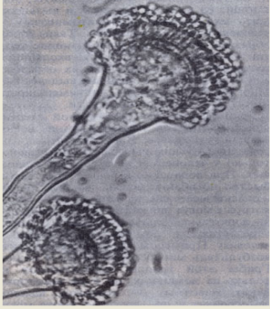 Ответ: _____________________________________
6. НАЗОВИТЕ ОТЛИЧИТЕЛЬНЫЕ ПРИЗНАКИ КОЛОНИИ МИКРООРГАНИЗМА, НАЗОВИТЕ ВИД:
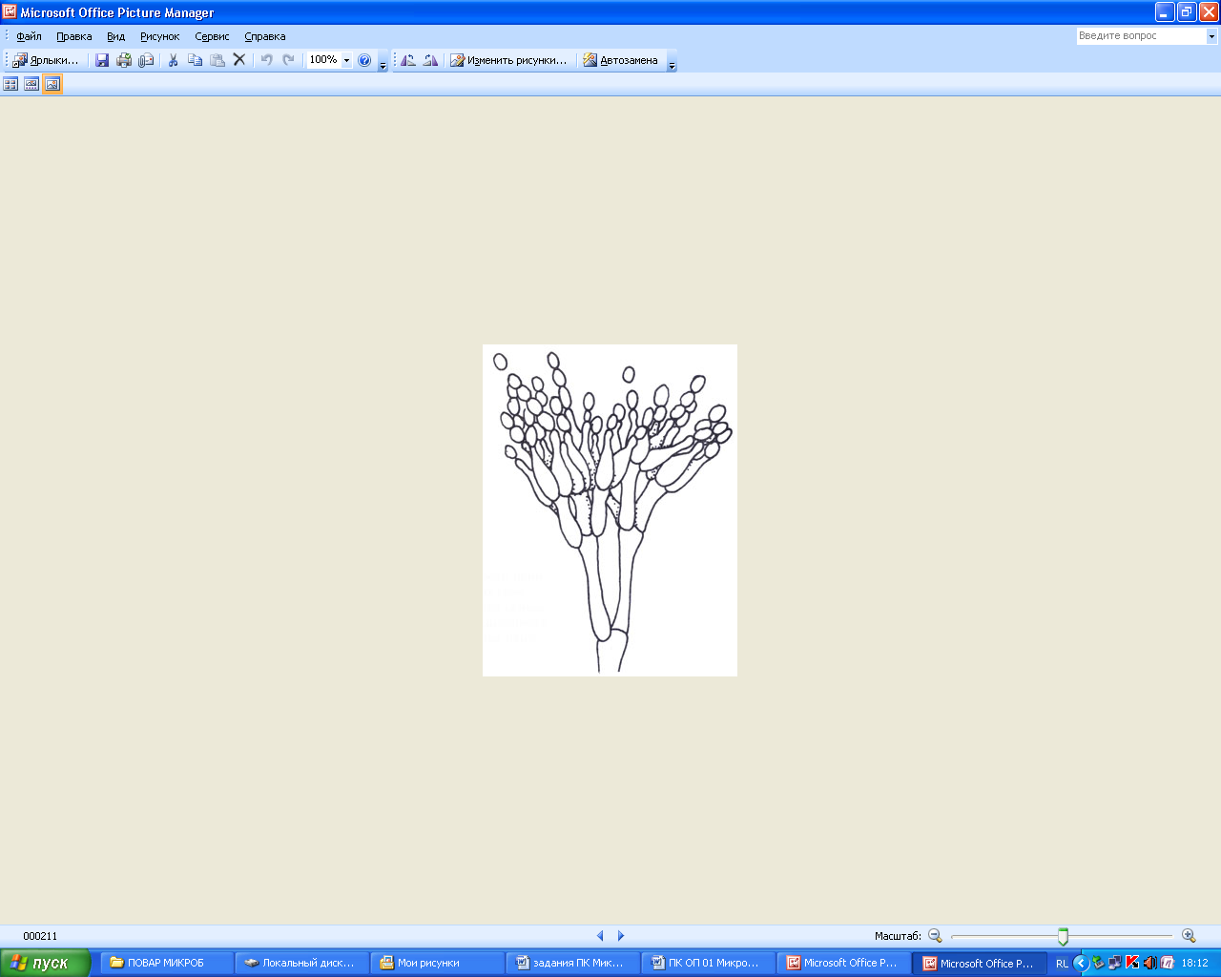Ответ: _____________________________________
Вариант №2
Время выполнения 45 минут
Отметьте «+» один правильный ответ
1. МИКРОККИ ИМЕЮТ ФОРМУ
а) извитую б) сферическую (шарообразная) в) веретенообразную г) палочковидную.
2. ОПРЕДЕЛИТЕ ГРУППУ МИКРООРГАНИЗМОВ: Клетки этих организмов не имеют ядра и вызывают такие заболевания как холера, брюшной тиф.
а) бактерии б) плесневые грибы в) дрожжи г) вирусы.
3. БАКТЕРИАЛЬНЫЕ ТОКСИКОЗЫ ЭТО
а) отравления, вызванные ядами, накопившимися в пище в процессе жизнедеятельности бактерий б) состояния, вызванные токсинами, накопившимися в пище в) отравления, вызванные ядами из некачественно приготовленной пищи г) отравления, вызванные ядами спорыньи.
4. НА РЫБНОМ СЫРЬЕ САМАЯ ОПАСНАЯ ПАЛОЧКА ЭТО
а) кишечная б) гнилостная в) болезнетворная г) ботулинус
5. ОПРЕДЕЛИТЕ ВИД МИКРООРГАНИЗМОВ ПО РИСУНКУ:
Ответ: _________________________
6. НАЗОВИТЕ ОТЛИЧИТЕЛЬНЫЕ ПРИЗНАКИ КОЛОНИИ МИКРООРГАНИЗМА, ОПРЕДЕЛИТЕ ВИД:
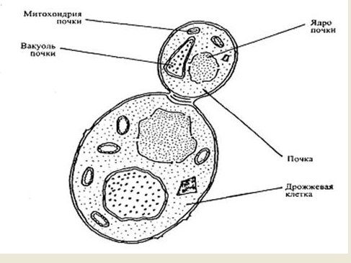 Ответ: _____________________________________
Вариант №3
Время выполнения 45 минут
Отметьте «+» один правильный ответ
1. ДИПЛОКОККИ ИМЕЮТ ФОРМУ
а) палочковидную б) пары шарообразных клеток в) извитую г) спиральную.
2. ОПРЕДЕЛИТЕ ГРУППУ МИКРООРГАНИЗМОВ:
Клетки этих организмов имеют ядро и вакуоли, клетки неподвижные, способны сбраживать сахара.
а) бактерии б) плесневые грибы в) дрожжи г) вирусы
3. МИКОТОКСИКОЗЫ ЭТО
а) отравления, вызванные накоплением в пище солей тяжелых металлов б) отравления, вызванные ядами, накопившимися в пище в процессе жизнедеятельности бактерий в) отравления, возникающие от употребления пищи, пораженной ядами микроскопических грибов г) отравления, вызванные ядами из некачественно приготовленной пищи
4. ЯЙЦО ПТИЦЫ СОДЕРЖИТ ВОЗБУДИТЕЛЯ ОПАСНОГО ЗАБОЛЕВАНИЯ ЭТО
а) сальмонелла б) кокк в) сарцина г) гнилостная палочка.
5. ОПРЕДЕЛИТЕ ВИД МИКРООРГАНИЗМОВ ПО РИСУНКУ:
Ответ: _________________________
6. НАЗОВИТЕ ОТЛИЧИТЕЛЬНЫЕ ПРИЗНАКИ КОЛОНИИ МИКРООРГАНИЗМА, ОПРЕДЕЛИТЕ ВИД:
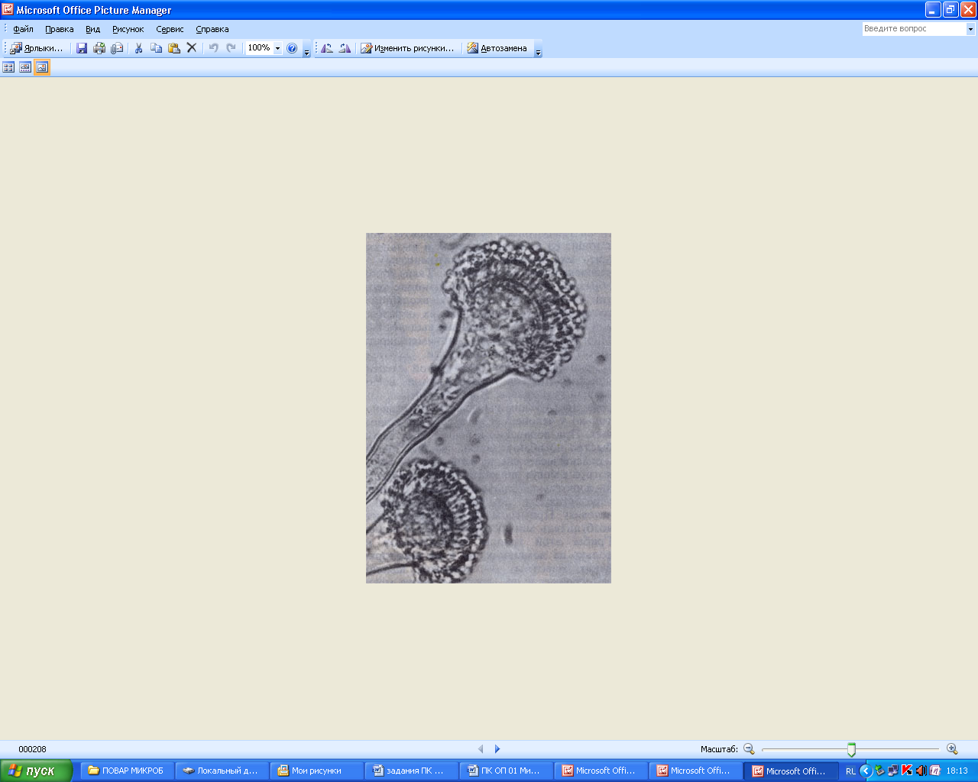 Ответ: _____________________________________
Критерии оценивания: 13 баллов – оценка «5» 11 – 12 баллов – оценка «4»
9 – 10 баллов – оценка «3» 8 и менее – оценка «2»
Эталон ответов:
Вариант -1: 1-В, 2-Б, 3 – Г, 4- Б, 5-Г, 6-Б, 7 – Б, 8-А, 9-Б, 10- А, В,Е, 11 - г-а-в-б; 12 – 1 – оборудования, 2 – посуды, 3 – 1 КГ, 4 – 24 часов; 13 – плесневые грибы; 14 - 1. многоклеточный мицелий, пушистый, воздушный, 2. гифы переплетенные, 3. колония большого размера, окрашенная;
Вариант-2: 1-Б, 2-А, 3-А, 4-Г, 5-А, 6-А, 7-А, 8-В, 9-Б, 10- Б,Д,Е; 11- а- г - б- в; 12- 1- 15 дней, 2 – 10 лет, 3- 3 ЛЕТ, 4 – РУК; 13-плесневые грибы; 14 - 1. колония округлая, форма выпуклая, 2. форма клеток округлая, овальная, 3. консистенция рыхлая, с пузырьками воздуха.
Вариант – 3: 1-Б, 2-В, 3-В, 4- А, 5-Б, 6-Г, 7-Б, 8-В, 9-Г, 10 – А,Г, Д; 11- а-в- г-б; 12- 1- журнал, 2 – 75⁰, С 3 – противней/ столовых приборов, 4 – ультрафиолетовых ламп БУВ; 13 – дрожжи; 14 -1. многоклеточный мицелий, пушистый, воздушный, 2. гифы переплетенные, 3. колония большого размера, окрашенная, имеет неприятный запах.
5.4. Тематика самостоятельной работы обучающихся.
Раздел 1 Основы микробиологии в пищевом производстве
1. Составить кластер «Микрооргнаизмы впищевой промышленности»
Памятка по составлению кластера.
Кластер – прием систематизации материала в виде схемы (рисунка), когда выделяются смысловые единицы текста.
Для создания кластера нужно:
1) Ознакомиться с текстом;
2) Составить кластерную схему, используя родовидовые и видо-видовые связи между понятиями. Слова, имеющие видо-видовые отношения, должны быть закрашены одинаковым цветом.
3) Посередине листа записать ключевое слово или предложение, которое является главным для раскрытия темы, идеи;
4) Вокруг этого слова пишутся слова или предложения, выражающие суть идеи, факты, образы, подходящие для данной темы;
5) Затем по мере записи все слова соединяются с ключевым словом. У каждого слова- спутника тоже могут появиться свои слова- спутники.
6) Схема кластера должна быть аккуратной. Во время работы можно использовать словари, энциклопедии, интернет.
7) В итоге появляется запись - структура, которая отражает размышления.
Критерии оценки «кластера»: полнота отражения темы, удобство использования, наглядность, цвета, максимальное отражение искомой информации.
Дополнительные вопросы к теме 1.2.:
Самостоятельная работа к Разделу 1.
- Дайте характеристику понятия «Патогенные микроорганизмы».
- Что такое токсины, какие группы токсинов различают?
- Охарактеризуйте фазы развития инфекционного заболевания.
- Чем отличаются пищевые инфекции и пищевые отравления. Объясните разницу.
- Как осуществляется микробиологический контроль качества пищевых продуктов?
- Назовите качественные показатели микрофлоры пищевых продуктов.
Подготовка сообщения (компьютерной презентации) по теме «Острые кишечные инфекции», «Глистные заболевания: меры предупреждения», «Пищевые отравления немикробного происхождения».
Самостоятельная работа к Разделу 2. Расчет калорийности блюда.
Получить у преподавателя свой вариант названия блюда. Выполнить пункты 1-3.
Критерии оценки работы: 1. Расчеты произведены правильно. 2. Таблицы заполнены полностью. 3. Сделан вывод.
Самостоятельная работа: Анализ рациона студента.
5.4. Перечень учебных проектов
Тема проекта | Форма проекта
1. Положение микроорганизмов в системе живого мира.  2. Вирусы и фаги.  3. Влияние факторов внешней среды на микроорганизмы.  4. Особенности патогенных микроорганизмов.  5. Пищевые заболевания.  6. Микробиологический контроль качества пищевых продуктов.  7. Источники инфицирования пищевых продуктов микроорганизмами.  8. Микрофлора тела человека.  9. Микробиология основных пищевых продуктов.  10. Виды пищевых отравлений.  11. Гигиена труда на пищевом производстве.  12. Предупреждение производственного травматизма и оказание первой помощи пострадавшим.  13. Вредные привычки и борьба с ними.  14. Личная гигиена работников предприятий общественного питания.  15. Общие санитарно-эпидемиологические требования к кулинарной обработке пищевых продуктов, состоянию рабочего места повара, кондитера.  16. Санитарно-эпидемиологические требования к механической кулинарной обработке продуктов.  17. Санитарно-эпидемиологические требования к тепловой кулинарной обработке продуктов.  18. Санитарно-эпидемиологические требования к реализации готовой продукции.  19. Требования к обслуживанию потребителей. | Доклад, реферат, презентация к уроку, наглядное пособие, сообщение.

В ходе оценивания могут быть учтены личностные результаты.
В ходе оценивания могут быть учтены личностные результаты.

